
SEGUNDOS AÑOS BÁSICOS
TICKET DE SALIDA

CORREO INSTITUCIONAL DOCENTE: julia.prieto@colegio-mineralelteniente.cl noemi.olea@colegio-mineralelteniente.cl, Susana.monares@colegio-mineralelteniente.cl

TICKET DE SALIDA CLASE Nº 15
TECNOLOGÍA

Responde el ticket de salida relacionado con la clase n°13 (puedes recortar y pegar en tu cuaderno el ticket, colocando el número de la clase).
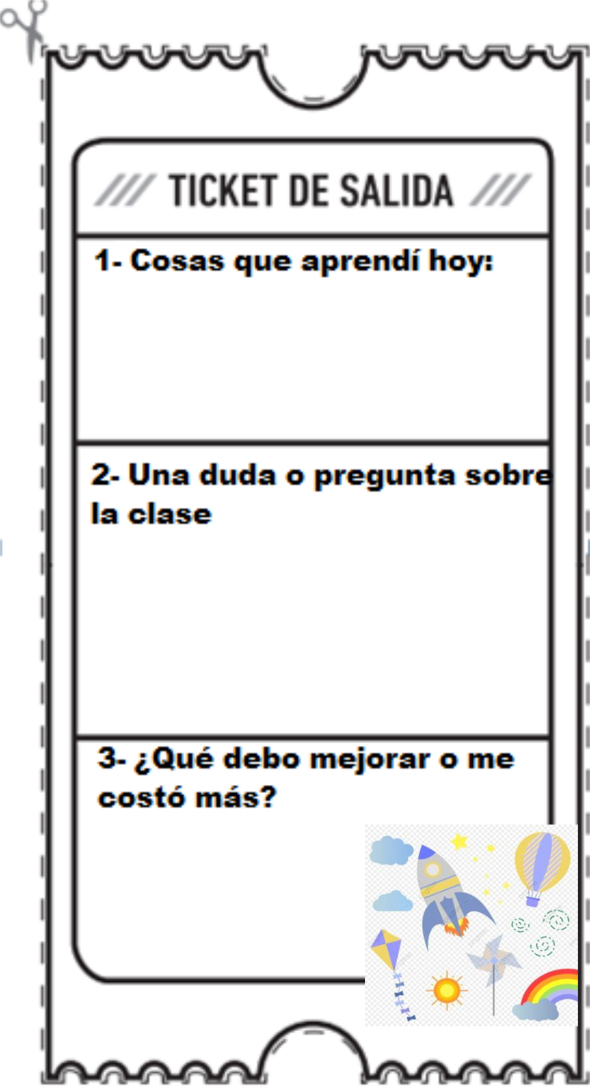

SEGUNDOS AÑOS BÁSICOS
TICKET DE SALIDA

CORREO INSTITUCIONAL DOCENTE: julia.prieto@colegio-mineralelteniente.cl noemi.olea@colegio-mineralelteniente.cl, Susana.monares@colegio-mineralelteniente.cl

TICKET DE SALIDA CLASE Nº 15
MUSICA

Responde el ticket de salida relacionado con la clase n°13 (puedes recortar y pegar en tu cuaderno el ticket, colocando el número de la clase).

SEGUNDOS AÑOS BÁSICOS
TICKET DE SALIDA

CORREO INSTITUCIONAL DOCENTE: julia.prieto@colegio-mineralelteniente.cl noemi.olea@colegio-mineralelteniente.cl, Susana.monares@colegio-mineralelteniente.cl

TICKET DE SALIDA CLASE Nº 15
ARTES VISUALES

Responde el ticket de salida relacionado con la clase n°13 (puedes recortar y pegar en tu cuaderno el ticket, colocando el número de la clase).

